

SERVICIO NACIONAL DE APRENDIZAJE SENA

La matriz de las posibilidades MySQL CROSS JOIN

Título: Forma MySQL CROSS JOIN

DANIELA LORENA BOHORQUEZ DIAZ
JULIANA TIQUE ORTIZ
JUAN SEBASTIAN MARTINEZ PINTO
DAVID SANTIAGO FUQUENE LEAL

12/06/2025
TABLA DE CONTENIDOS
Introducción 3
Conceptos fundamentales 4
Sintaxis y Ejemplos de Uso 7
Conclusiones 8
Bibliografía 10

Introducción
Este documento explora el concepto de CROSS JOIN en MySQL, detallando su definición, sintaxis, ejemplos de uso, y sus implicaciones. Se diferencia de otros tipos de JOIN y se analizan sus casos de uso comunes, así como las consideraciones de rendimiento.

Conceptos fundamentales
El CROSS JOIN en MySQL (y en SQL en general) es un tipo de unión que produce el producto cartesiano de dos tablas. Esto significa que combina cada fila de la primera tabla con cada fila de la segunda tabla. Si la primera tabla tiene M filas y la segunda tabla tiene N filas, el resultado del CROSS JOIN tendrá M×N filas. No se requiere una condición de unión (ON o USING) porque no se basa en columnas coincidentes; simplemente empareja todas las combinaciones posibles.

Imagina que tienes dos conjuntos de elementos distintos y te interesa generar cada combinación posible entre un elemento del primer conjunto y un elemento del segundo conjunto. No te importa si hay alguna relación o coincidencia entre ellos; simplemente quieres ver todas las duplas que se pueden formar.
Considera el siguiente escenario:
- Conjunto A: Una lista de tipos de vehículos (por ejemplo: Coche, Moto, Bicicleta).
- Conjunto B: Una lista de colores disponibles para esos vehículos (por ejemplo: Rojo, Azul, Negro).
Si quisieras conocer todas las posibles combinaciones de un tipo de vehículo con un color, sin ninguna restricción, el proceso mental sería el siguiente:
- Tomar Coche y combinarlo con Rojo.
- Tomar Coche y combinarlo con Azul.
- Tomar Coche y combinarlo con Negro.
- Luego, tomar Moto y combinarlo con Rojo.
- Tomar Moto y combinarlo con Azul.
- Tomar Moto y combinarlo con Negro.
- Y así sucesivamente con Bicicleta.
El resultado sería una tabla donde cada tipo de vehículo aparece emparejado con cada uno de los colores disponibles. Esto es lo que se conoce como un producto cartesiano.

En MySQL, el CROSS JOIN (o simplemente listar las tablas separadas por comas en la cláusula FROM) realiza exactamente esta operación:
- Tus "conjuntos" son las tablas de tu base de datos.
- El CROSS JOIN es la instrucción que le dice al sistema: "Toma cada fila de la primera tabla y combínala con cada fila de la segunda tabla, sin aplicar ninguna condición de emparejamiento".
¿Por qué es importante entenderlo?
A diferencia de un INNER JOIN (que combina filas solo si cumplen una condición específica, como que tengan un ID común), o un LEFT JOIN (que trae todas las filas de una tabla y solo las que coinciden de la otra), el CROSS JOIN no impone ninguna condición. Su objetivo es generar la totalidad de las combinaciones posibles.
Utilidad y Precaución:
- Utilidad: Es valioso en situaciones donde necesitas generar un universo completo de combinaciones. Por ejemplo, para crear datos de prueba, listar todas las variantes de un producto (producto X color Y talla), o generar reportes de planificación donde todas las permutaciones son relevantes.
- Precaución: Es extremadamente importante ser consciente del tamaño de las tablas involucradas. Si una tabla tiene M filas y otra tiene N filas, el CROSS JOIN producirá M×N filas. Con tablas grandes, este número puede crecer exponencialmente y resultar en un conjunto de resultados masivo, lo que puede consumir muchos recursos (memoria, CPU, tiempo de procesamiento) y ralentizar significativamente la base de datos. Por ello, debe usarse con discernimiento.

Sintaxis y Ejemplos de Uso
La sintaxis del CROSS JOIN es bastante sencilla. Puedes usar la palabra clave CROSS JOIN explícitamente o simplemente listar las tablas en la cláusula FROM separadas por comas, lo cual implícitamente realiza un producto cartesiano.
Sintaxis Explícita:
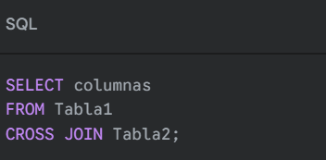
Sintaxis Implícita (Producto Cartesiano):
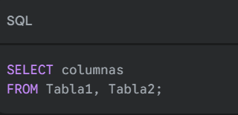
Ejemplo Práctico:
Imagina que tienes dos tablas:
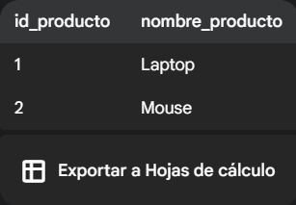
Productos

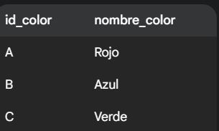
colores

Si aplicamos un CROSS JOIN
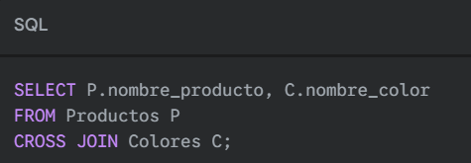

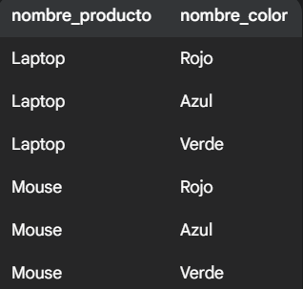
El resultado es:
Ejercicios Individuales de cada integrante

Juliana Tique Ortiz
Contexto: Imagina que estás construyendo una plataforma en línea donde los instructores pueden crear y vender cursos, y los estudiantes pueden inscribirse en ellos, ver categorias y seguir su progreso. También necesita gestionar pagos, calificaciones y personal interno de la plataforma

Tabla 1:Estudiantes
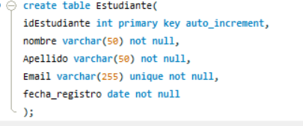
Tabla 2:Instructor
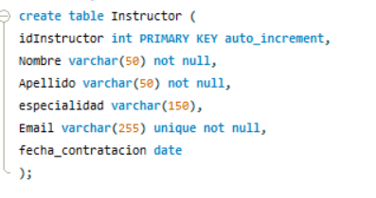
Tabla 3: Cursos
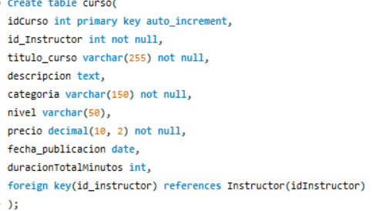

Tabla 4: Inscripciones
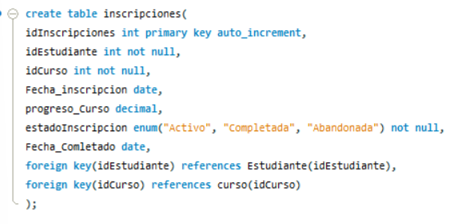
Tabla 5: Progreso Lecciones
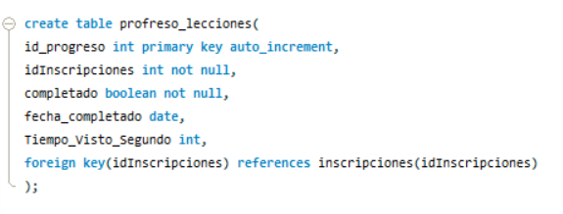
Tabla 6: Pago
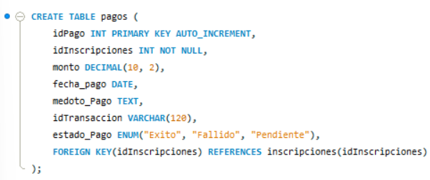

Agregamos los datos
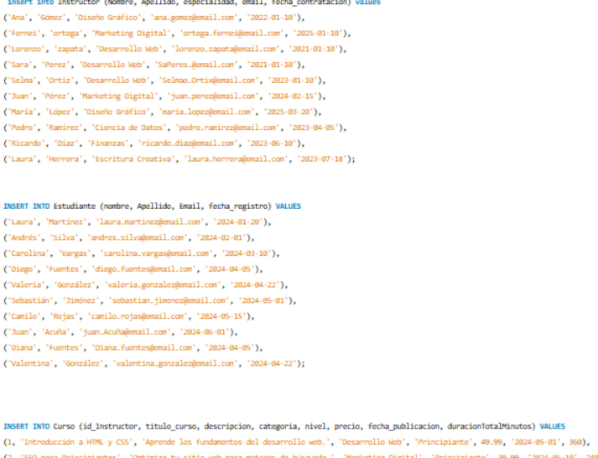

Ejemplos el cross join en mi base de datos

Tomaremos dos tablas de nuestro ejemplo, rara vez se unieron directamente con un CROSS JOIN porque sus relaciones no son inherentemente de “todos a todos”.

Tomamos la tabla Instructor y la columna categoría de la tabla Curso para crear una lista de todas las posibles combinaciones de instructores con las categorías de cursos existentes.

primero obtenemos una lista de todas las categorías
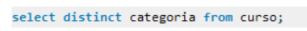
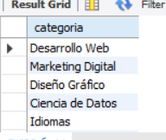
Ahora combinamos cada instructor de la tabla en cada categoría
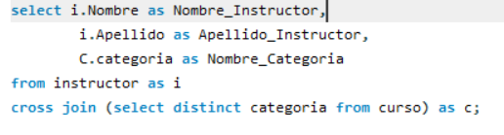
Seleccionamos el nombre y apellido y le ponemos un alias de i para poder llamarlo y la categoría con el alias de c, donde i la sacamos de la tabla instructor y hacemos el cross join seleccionando la categoría de la tabla cursos donde se llamará con c. Imprimimos nombre, apellido y categoria.
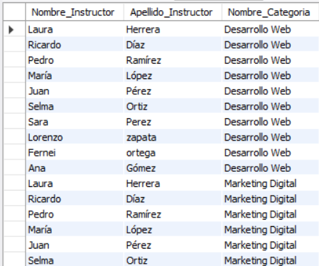

También podemos hacer Estudiantes y Cursos(Posibles inscripciones)
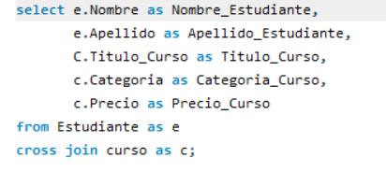
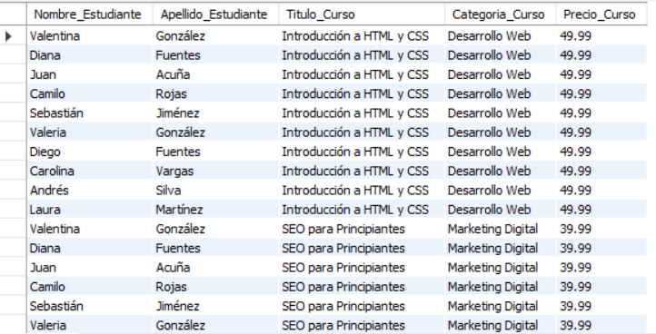

Otro tambiens sería Instructores y Días de la semana (Planificación de posibilidad)

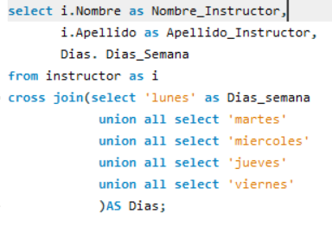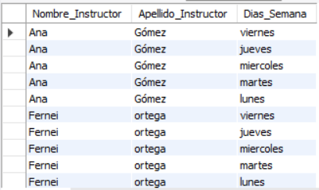

Daniela Lorena Bohorquez Diaz

Imagina que estás construyendo una plataforma en línea para reservas de alojamiento donde los clientes pueden ver, reservar y calificar diferentes alojamientos. Los anfitriones pueden crear y gestionar sus alojamientos, y los administradores pueden gestionar las reservas, pagos y el progreso de las calificaciones.
1.Primero creamos la Base de datos la cual se llamará plataforma_reservas
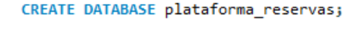
2. posteriormente vamos a usarla

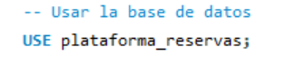
3. creamos las siguientes tablas:
Tabla 1: Clientes:
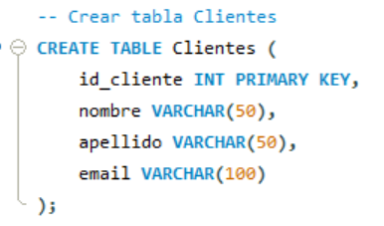
Tabla 2: Anfitriones:
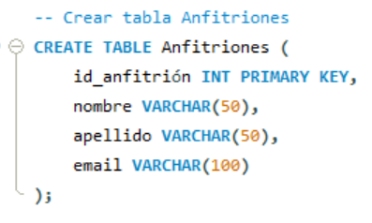
Tabla 3: Alojamientos:
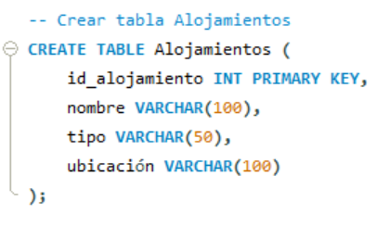

Tabla 4: Reservas:

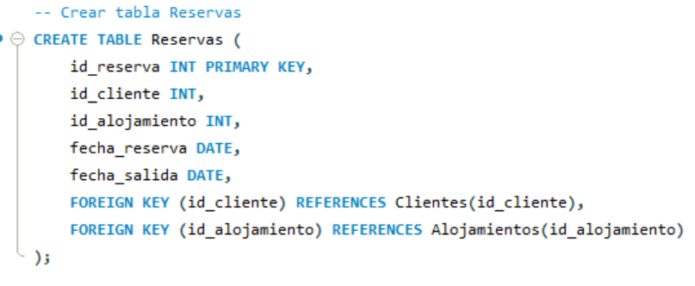

Tabla 5: Calificaciones:

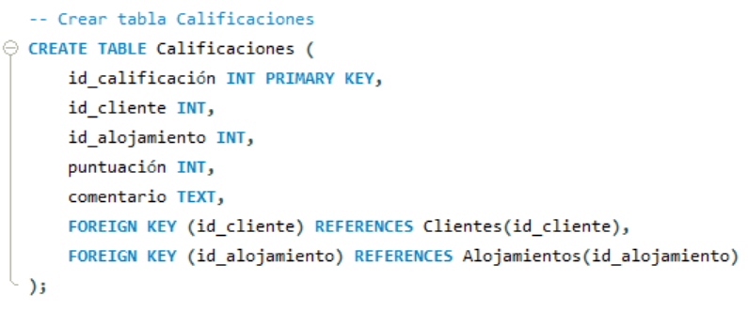

Tabla 6: Pagos:
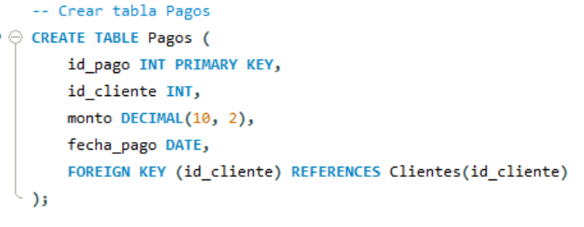
4. insertamos los datos en las tablas:
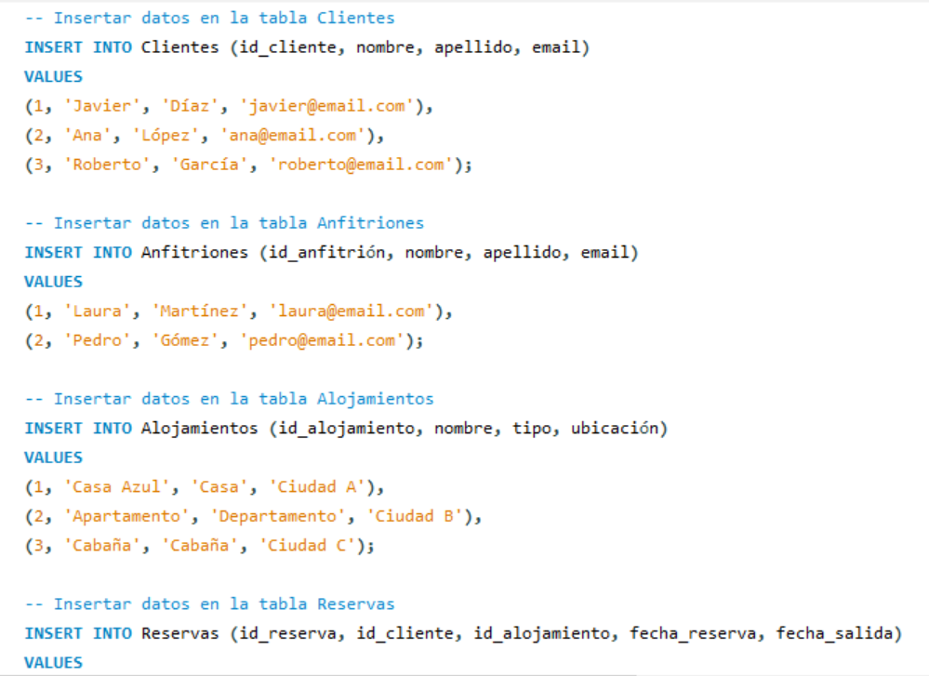
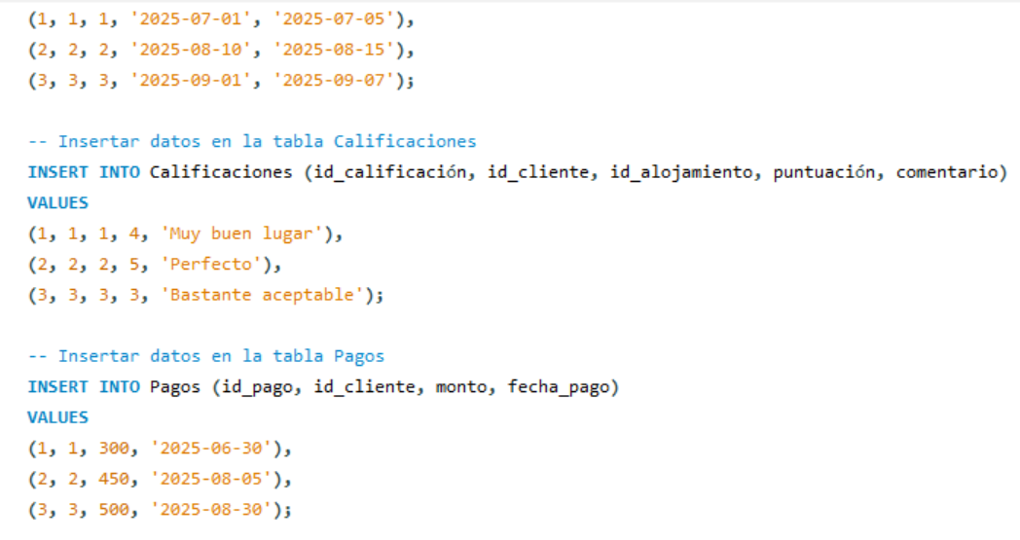
5. Aplicar el CROSS JOIN

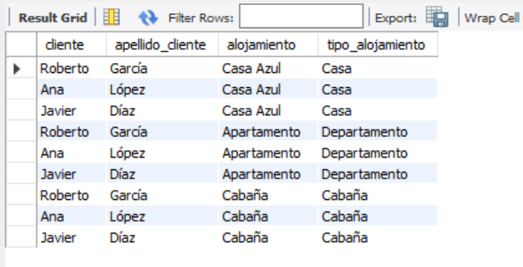

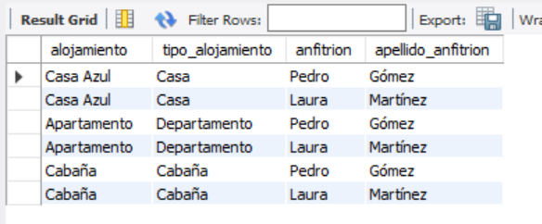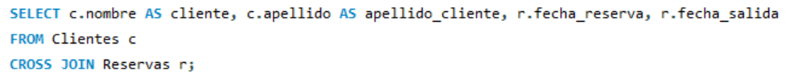
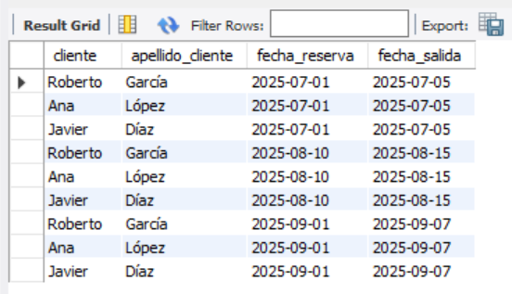

Explicación de las Consultas
- Clientes y Alojamientos (Posibles Reservas): Esta consulta devuelve todas las combinaciones posibles entre clientes y alojamientos. No tiene en cuenta si el cliente ya está reservado en un alojamiento, sino que muestra todas las combinaciones de clientes con todos los alojamientos disponibles.
- Anfitriones y Alojamientos (Posibles Asignaciones de Alojamiento): Esta consulta devuelve todas las combinaciones posibles entre anfitriones y alojamientos. Es útil para ver qué anfitriones podrían estar gestionando qué alojamientos.
- Clientes y Fechas de Reserva (Posibles Fechas de Estancia): Esta consulta devuelve todas las combinaciones posibles entre clientes y fechas de reserva, lo que puede ser útil para crear una planificación de cuándo los clientes podrían estar reservando y hospedándose.

David Santiago Fuquene

Imagina que eres el Gerente de Auditoría Interna en una empresa mediana llamada "Sandra S.A.S". Se ha aprobado un proyecto para realizar una auditoría completa de las áreas clave de la compañía al final del trimestre.
Tienes a tu disposición un equipo de tres auditores senior y una lista de cuatro áreas departamentales que han sido marcadas para revisión. Cada área tiene asignada una prioridad (Alta, Media, Baja) que indica su nivel de criticidad para el negocio.

1.Primero creamos la Base de datos la cual se llamara plan_auditoria_equipo4
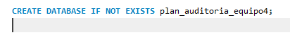
posteriormente vamos a usarla

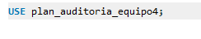
Continuaremos con la Creación de la tabla de auditores
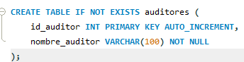
y la Creación de la tabla de áreas a revisar
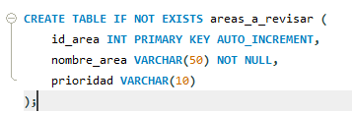
2. Insert de Datos de Prueba

En este punto vamos a insertar los Datos De Prueba
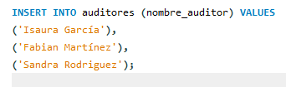
Ya insertados vamos a insertar ahora las áreas que deben ser auditadas
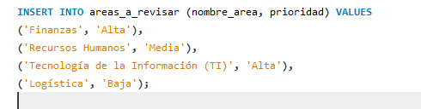
Hacemos una verificación de los datos este paso vale aclarar que es(Opcional)
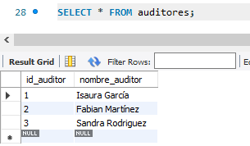

3. Enunciado de Consultas de Prueba y sus Soluciones

El gerente de un proyecto de auditoría interna necesita crear un plan de trabajo inicial. Para asegurarse de que todas las áreas críticas de la empresa sean revisadas, necesita generar una lista completa que muestre todas las posibles asignaciones de cada auditor a cada área a revisar. Esta lista servirá como punto de partida para luego asignar las tareas específicas.

Solución con CROSS JOIN:

La consulta debe combinar la tabla de auditores con la tabla de areas_a_revisar para crear una matriz de todas las posibles combinaciones de trabajo.
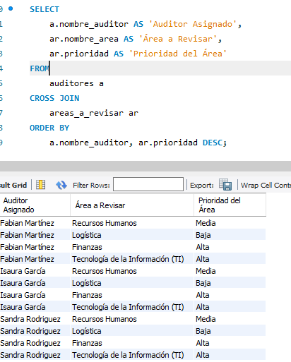

Para este ejemplo, se diseñó un escenario de planificación de auditoría. La preparación consistió en:

Crear una nueva base de datos llamada plan_auditoria_equipo4.
Dentro de ella, se crearon dos tablas principales:
Auditores: Una tabla simple para listar los nombres de los profesionales encargados de la auditoría.

areas_a_revisar: Una tabla que define los departamentos o áreas de la empresa que serán objeto de la revisión.

Es importante notar que estas tablas son independientes. No existe una relación directa (clave foránea) entre un auditor y un área, ya que el objetivo es precisamente generar todas las posibles combinaciones de trabajo.

Juan Sebastian Martinez Pinto

Escenario:

Imagina que trabajas como coordinador de proyectos en una empresa de tecnología llamada "TechNova S.A.S.". Tu función es crear un sistema de planificación que permita combinar equipos de desarrollo con tipos de proyectos tecnológicos que la empresa tiene planeado lanzar durante el año. Aún no se han hecho asignaciones, pero necesitas generar todas las posibles combinaciones para planear una reunión con líderes de equipo y clientes.
Este tipo de análisis requiere un enfoque de producto cartesiano, ya que cada equipo podría potencialmente trabajar en cualquier tipo de proyecto.

Paso 1: Crear la base de datos

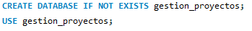
Se crea una nueva base de datos llamada gestion_proyectos, que será el contenedor para las tablas necesarias. El comando USE indica que todo lo que hagas después se realizará dentro de esta base.

Paso 2: Crear las tablas

tabla 1

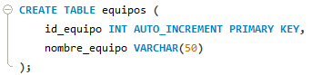

Representa los distintos equipos técnicos disponibles en la empresa (por ejemplo, Frontend Team, Backend Team, etc.) que pueden ser asignados a proyectos.

Tiene:
- id_equipo: identificador único (número automático).
- Nombre_equipo: para guardar el nombre del equipo (por ejemplo: "Frontend Team").

tabla 2
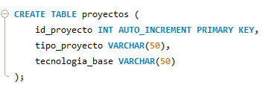

Define los proyectos disponibles en la empresa, junto con la tecnología principal que requieren (React, Angular, Flutter, etc.).

Tiene:
- id_proyecto: identificador único del proyecto.
- tipo_proyecto: nombre del proyecto (ej. "E-commerce App").
- tecnologia_base: tecnología usada (ej. React, Angular, etc.).

Paso 3: Insertar datos de prueba
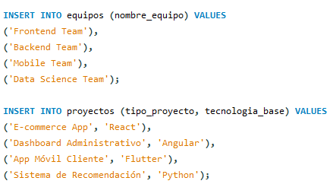

- Agrega cuatro equipos diferentes que podrían ser asignados a proyectos.
- Agrega cuatro tipos distintos de proyectos reales, cada uno con su tecnología base.

Paso 4: Aplicar el CROSS JOIN
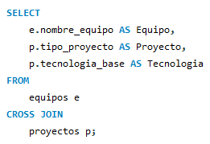
Esta consulta genera todas las combinaciones posibles entre los equipos y los proyectos.
Por ejemplo:
- Frontend Team con E-commerce App
- Frontend Team con Dashboard Administrativo
- …
- Data Science Team con Sistema de Recomendación
Resultado esperado
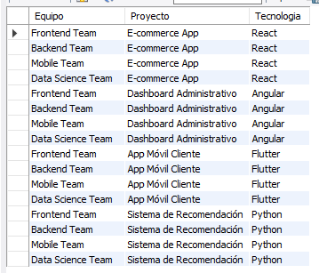

La consulta anterior generará 16 combinaciones posibles (4 equipos × 4 proyectos),
permitiéndole analizar qué equipos podrían trabajar en qué proyecto.
El uso de CROSS JOIN en este caso es esencial para generar un universo completo de combinaciones posibles entre recursos disponibles (equipos) y necesidades (proyectos). No se requiere condición de emparejamiento porque aún no existen relaciones definidas, solo planificación.

Conclusiones
el CROSS JOIN es aquel que combina dos tablas sin importar condición si no que su objetivo es generar el mayor número de combinaciones existentes dentro de las dos tablas

